实 验 报 告

辽宁科技大学________计算机与软件工程_______学院 2022年 11 月7日
课名： Java框架MyBatis |  | 实验题目：动态SQL
班级：软件204 | 姓名:于有为 |  | 学号：120203504005 | 任课教师：张春娜
实验目的：
1、了解动态SQL作用及应用场景
2、掌握动态SQL标签使用
实验内容：
数据库表如下所示：custom（id，username，password，sex，age）
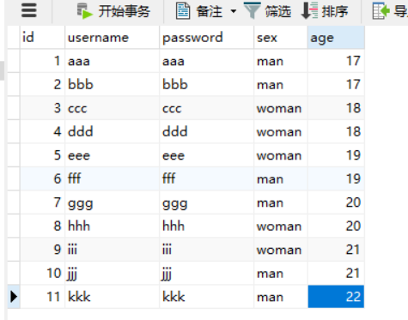
图1.custom表中数据
[1]根据 username 和 age 来查询学生信息：
如果username为空，而age不为空,则查询所有满足age大于输入值的同学；
如果age没有输入值，而name不为空，则查询所有名字中含有输入字母的同学；
若二者均不空则按username和age组合查询。(if)
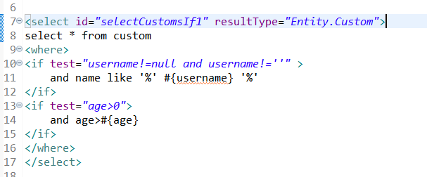
图2.sql语句
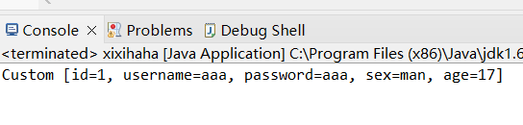
图3.运行结果
[2]如果 sex 不为空，查询语句为select * from custom where sex=?；(choose)
如果 sex 为空，看username是否为空，如果不为空，那么语句为
select * from custom where username like ?；
如果username也为空，那么查询语句为 select * from custom where age>20。
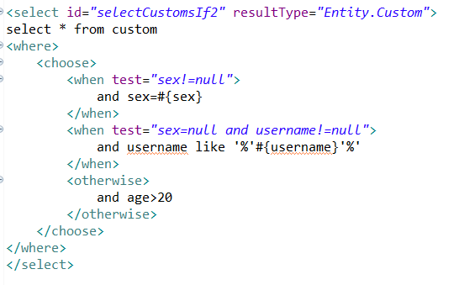
图4.sql语句
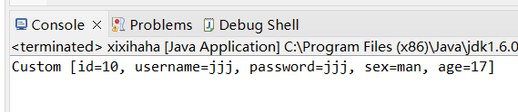
图5.运行结果
[3]以数组传递参数，用 foreach 来改写如下查询语句：
select * from custom where id in (1,2,3,4,5)。
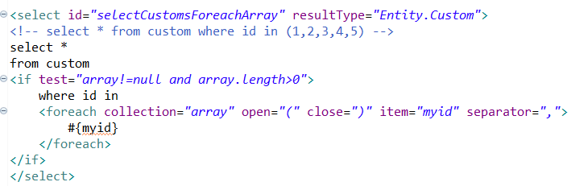
图6.sql语句

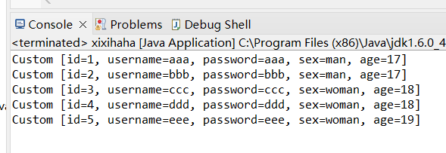
图7.运行结果

[4]以列表传递参数，用 foreach 来改写
select * from custom where id = 1 or id = 2 or id = 3 or id = 4 or id = 5。
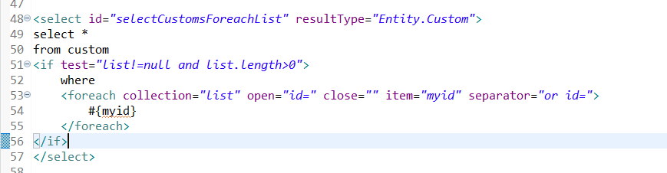
图8.sql语句

图9.运行结果

- 使用set标签修改custom（1，"zzz","","男",25）
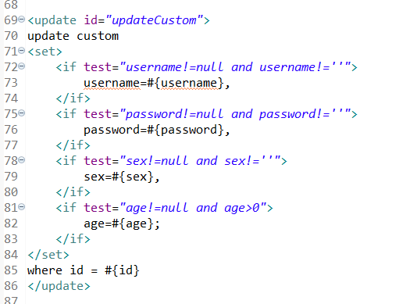
图10.sql语句

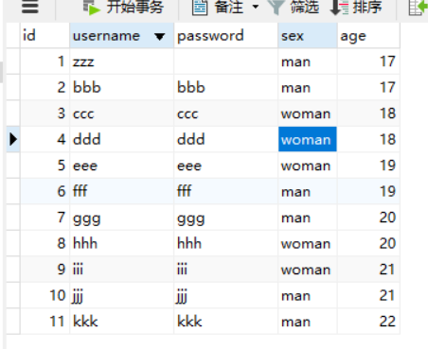
图11.运行结果

- 批量插入记录custom（"www","123","男",23）, custom（"eee","123","女",22）, custom（"fff","123","女",21）, custom（"hhh","456","男",22）
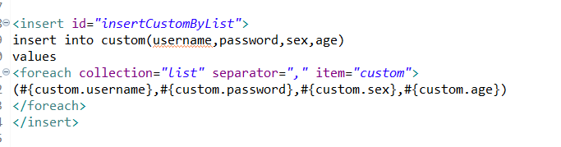
图12.sql语句

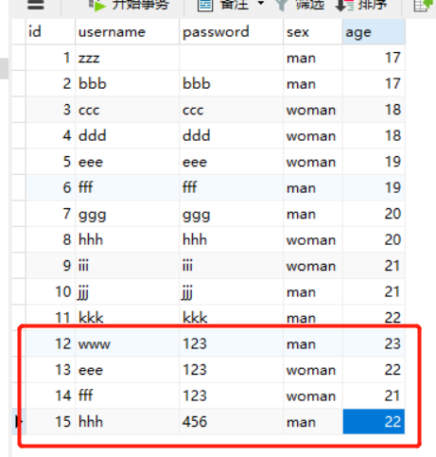
图13.运行结果

[7]批量删除id为4,5,6的记录
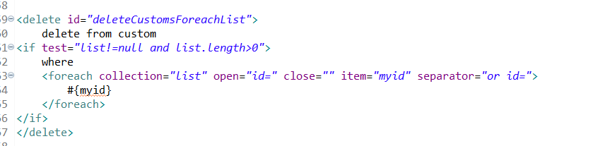
图14.sql语句

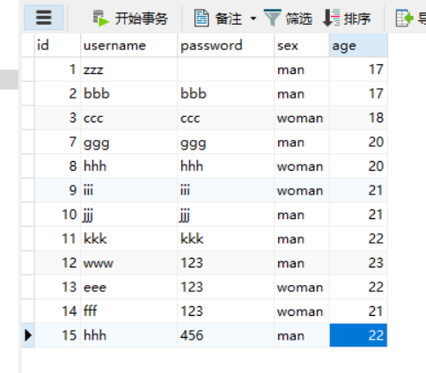
图15.运行结果

实验心得：
动态SQL主要用于解决查询条件不确定的情况通过本次实验学习了动态sql的写法，要灵活运用<where>、<if>、<foreach>、<choose>、<when>等标签。
评语：

优：态度认真，遵守纪律，能很好的完成实验内容要求，全面的掌握了专业知识和专业技能，报告结构合理，逻辑很清晰，格式符合规范。
良：态度认真，遵守纪律，能较好完成实验内容要求，较好的掌握了专业知识和专业技能，报告结构合理，逻辑比较清晰，格式符合规范。
中：态度比较认真，遵守纪律，能按时完成实验内容要求，较好的掌握了专业知识和专业技能，报告结构基本合理，逻辑比较清晰，格式基本符合规范。
及格：态度比较认真，遵守纪律，基本能按时完成实验内容要求，基本掌握了专业知识和专业技能，报告结构基本合理，逻辑基本清晰，格式基本符合规范。
不及格：态度不认真，不遵守纪律，不能按时完成实验内容要求，不能掌握专业知识和专业技能，文字不通顺，逻辑不清晰，格式不符合规范。

